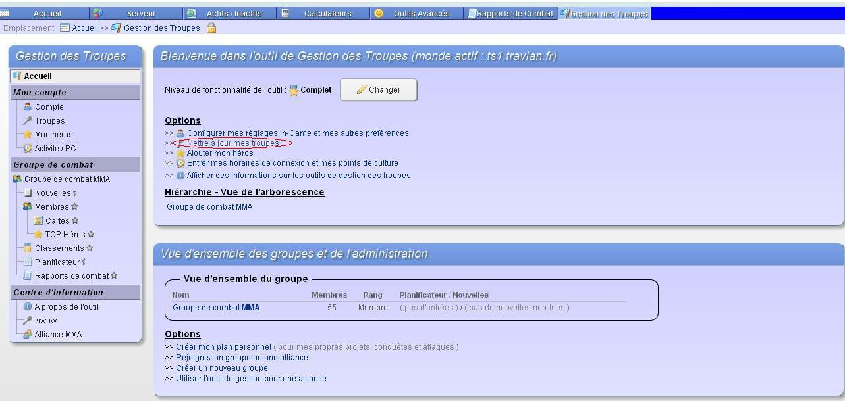
1ere étape : mettre à jour mes troupes .
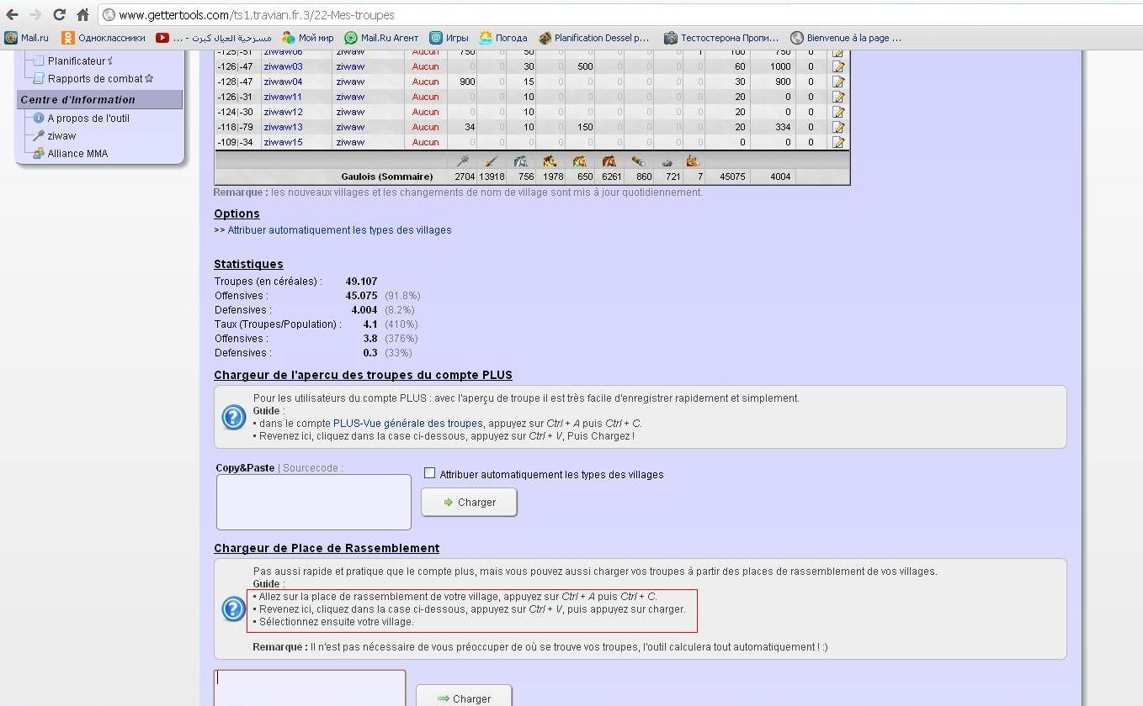
2eme étape : une page montre tes vivis et le nombre de troupe dans chaque vivi. Regarde bien le rectangle rouge. Labas tu trouve tout ce que t’as besoin.
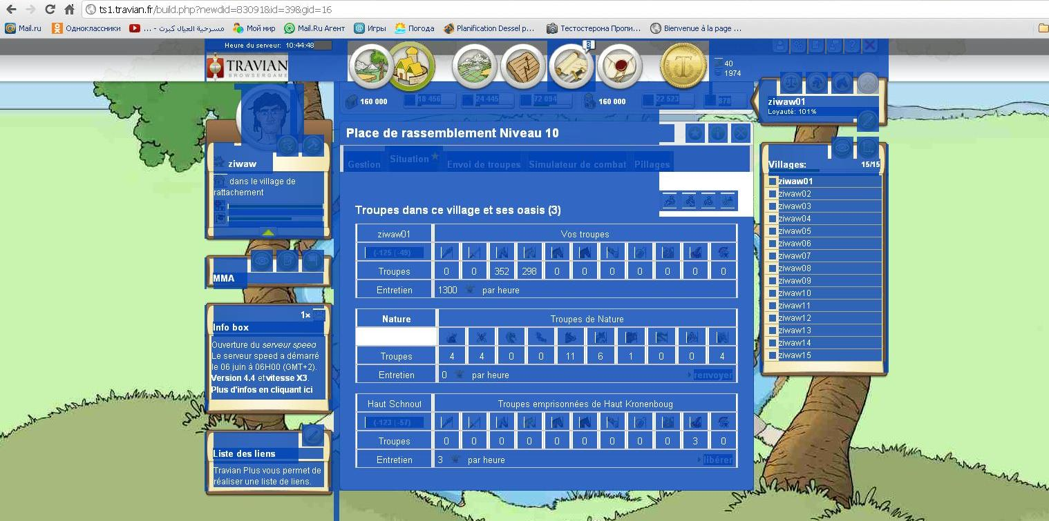
3eme étape :Tu retourne a ton jeu travian et tu choisis le vivi que tu vas mettre a jour. Tu fais comme indiqué sur getter le ctrl+A pour sélectionner tous les données après ctrl+C pour copier tout ca.
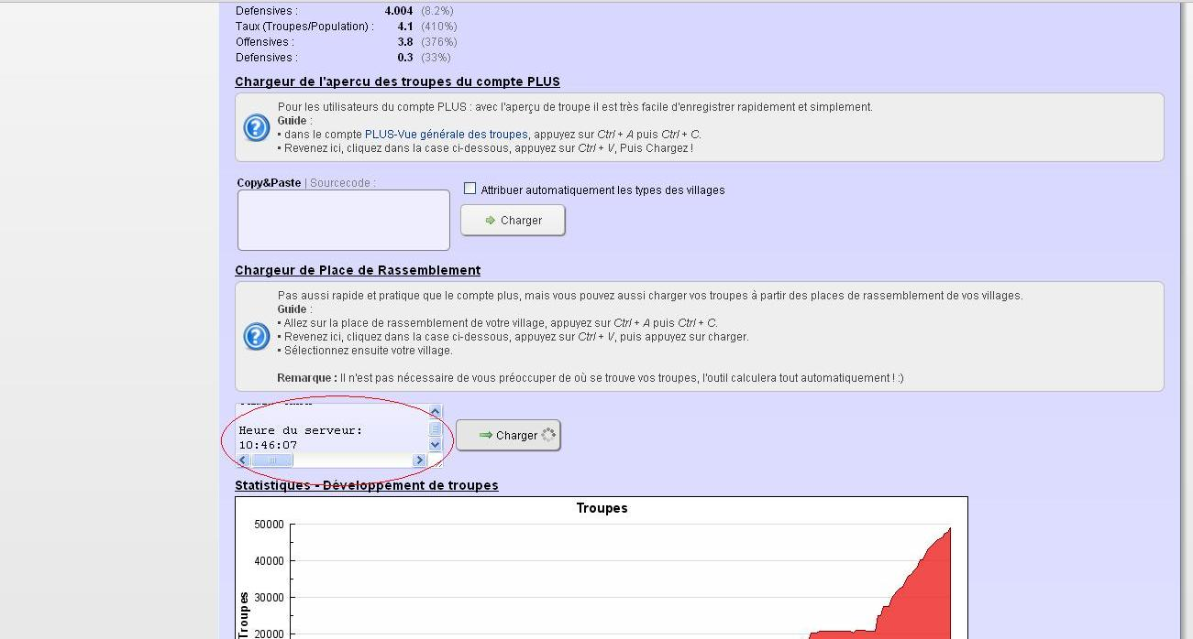
4eme étape de nouveau a getter et en bas de page (ovale rouge) tu mets le curseur de la souris dans le carreau et tu fais ctrl+V pour coller les données déjà copié sur travian.
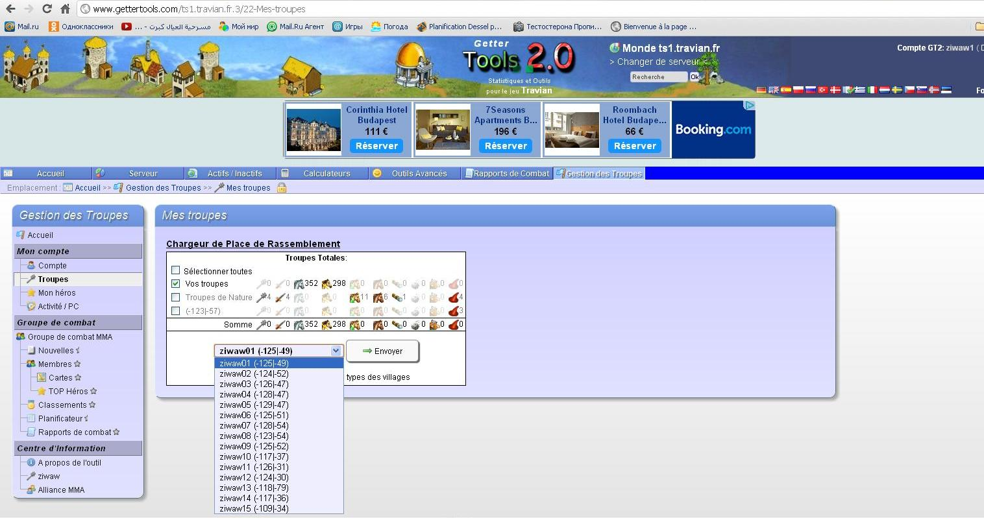
Après avoir cliqué sur charger tu auras le nbre de troupe et te reste que de sélectionner le vivi.
J’éspère que maintenant tout est compris.
Bonne chance.

